作者Email: SHUJUN.WANG@MT.COM
摘 要： 系统地分析了TOPSwitchⅡ系列开关电源产生噪声的主要原因及产生噪声的回路和部件，给出了相应的抗干扰措施，从而提高了开关电源的电磁兼容性。
关键词： 开关电源 噪声 电磁兼容性
TOPSwitchⅡ开关电源具有单片集成化、外围电路简单、效率高的优点，在大多数的电子设备中得到了广泛的应用。然而，开关电源自身产生的各种噪声却形成了一个很强的电磁干扰源。这些干扰随着开关频率的提高、输出功率的增大而明显地增强，对电子设备的正常运行构成了潜在的威胁；同时，一些国家对此也有严格的指标，不能满足者将被拒之门外。本文以美国PI公司TOPSwitchⅡ系列为例，介绍开关电源的电磁干扰及其抑制。
1 开关电源产生噪声的原因
开关电源工作在高频、高压、大电流开关状态，并以开和关的时间比来控制输出电压的高低。TOPSwitchⅡ系列器件工作频率为100kHz，电源线路内的dv/dt很大，产生的各种噪声通过电源线以共模或差模方式向外传导，同时还向周围空间辐射噪声。图1给出了一种典型TOPSwitchⅡ系列的开关电源电路图，下面以此为例分析其产生噪声的主要原因。
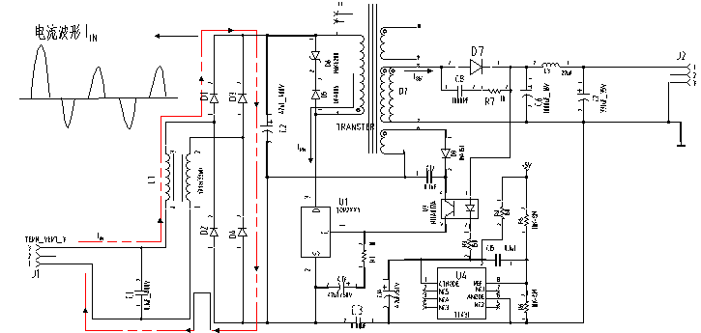
1.1电源一次侧回路的噪声
在一次整流回路中，整流二极管D1～D4只有在脉动电压超过C2的充电电压的瞬间，电流才从电源输入侧流入。所以，一次整流回路产生高次畸变波，如图1，形成噪声，这是影响传导辐射的一个重要指标。此外， 电源在工作时，TOPSwitchⅡ处于高频率通断状态，在由脉冲变压器初级线圈L1、TOPSwitchⅡ和滤波器C2构成的高频电流环路中，如果布局、布线不合适，造成环路面积过大，可能会产生较大的空间辐射噪声。如图2（A），为初级电流Ipri的波形，其基波为开关频率，谐波即为干扰波形。
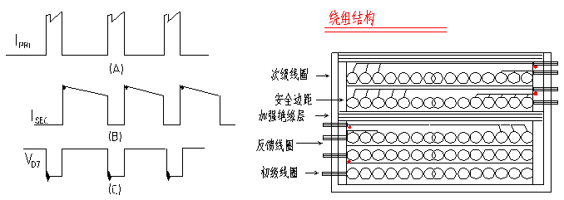
1.2 电源二次侧回路的噪声
电源在工作时，整流二极管D7也处于高频通断状态，由脉冲变压器次级线圈L2、整流二极管D7和滤波电容C6构成了高频开关电流环路，如果布局、布线不合适，造成环路面积过大，可能向空间辐射噪声。同时，硅二极管在正向导通时ＰＮ结内的电荷被积累，二极管加反向电压时积累的电荷将消失并产生反向电流。由于二次整流回路中D7在开关转换时频率很高，即由导通转变为截止的时间很短，在短时间内要让存储电荷消失就产生反电流的浪涌。由于直流输出线路中的分布电容、分布电感的存在，使因浪涌引起的干扰成为高频衰减振荡。如图2(C)所示，Vd波形具有电压变化率高、上升沿和下降沿陡峭的特点。其峰值电压由变压器和输出整流管的分布电容所决定。振铃干扰波形的频率变化是20-30MHZ。
1.3脉冲变压器的噪声
脉冲变压器是开关电源中进行能量储存与传输的重要部件，其性能的优劣，不仅对电源效率有较大的影响，而且直接关系到电源电磁兼容性（EMC） 。对EMC而言，要求脉冲变压器漏感小、绕组本身的分布电容及各绕组之间的耦合电容要小。
2.开关电源的电磁兼容性设计
抑制开关电源的噪声可采取三方面的技术：一是滤波；二是变压器的绕制；三是屏蔽。
2.1 滤波
针对开关电源主要通过电源线向外传输噪声的特点，采用滤波技术抑制干扰，可分为：交流侧滤波、
直流侧滤波及其他一些辅助措施。
(1)交流侧滤波：开关电源的交流电源线输入端插入共模和差模滤波器，防止开关电源的共模和差模噪声传递到电源线中，影响电网中其它用电设备，同时也抑制来自电网的噪声。交流侧滤波器如图3A、B、C、D所示，其中L为共模扼流圈，图A、B中的电容器C能滤除串模干扰。图C、D抑制电磁干扰的效果更佳，图C中的L、C1和C2用来滤除共模干扰，C3和C4用来滤除串模干扰，R为泄放电阻，可将C3上积累的电荷泄放掉，避免因电荷积累而影响滤波特性；断电后还能使电源的进线端L、N不带电，保证用户的安全。
(2)直流侧滤波：在开关电源的直流输出侧插入如图3所示的电源滤波器，它由共模扼流圈L1、扼流圈L2和电容C1、C2组成。为了防止磁芯在较大的磁场强度下饱和而使扼流圈失去作用，扼流圈的磁芯必须采用高频特性好且饱和磁场强度大的恒μ磁芯。
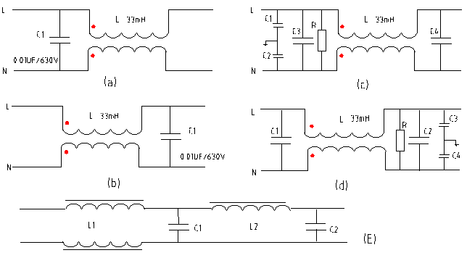
(3)其他：C3为安全电容，能滤除初、次级绕组耦合电容引起的干扰。C8和R7并联在D7两端，能防止D7在高频开关状态下产生自激振荡（振铃现象）；此外，在二次侧整流滤波器上串联磁珠也有一定效果。TOPSwitchⅡ由导通变成截止时，在开关电源的一次绕组上就会产生尖峰电压，这是由于脉冲变压器漏感造成的，通常用瞬态电压抑制器（TVS）D6和超快恢复二极管（SRD）D5组成的电路进行钳位，也有用R、C电路的，但效果要稍差一些。
2.2 减小脉冲变压器的漏感及分布电容
对于一个符合绝缘及安全性标准的脉冲变压器，其漏感量应为次级开路时初级电感量的1％～3％。在磁芯结构尺寸、绕线匝数一定的情况下，线圈的绕组排列是减小漏感的重要因素，如图4所示，绕组应按同心方式排列，全部用漆包线绕制，留有安全边距，且在次级绕组与反馈绕组之间加上强化绝缘层。对于多路输出的开关电源，输出功率最大的那个次级绕组应靠近初级，以增加耦合，减小磁场泄漏。当次级匝数很少时，为了增加与初级的耦合，宜采用多股线平行并绕方式均匀分布在整个骨架上，以增加覆盖面积。在条件允许的情况下，用箔绕组作为次级也是增加耦合的一种好办法。
在开关电源的工作过程中，绕组的分布电容反复被充、放电，不仅使电源效率降低, ，它还与绕组的分布电感构成LC振荡器，会产生振铃噪声。初级绕组分布电容的影响尤为显著。为减小分布电容，应尽量减小每匝导线的长度，并将初级绕组的始端接漏极，利用一部分初级绕组起到屏蔽作用，减小相邻绕组的分布参数耦合程度。
2.3 屏蔽
抑制辐射噪声的有效方法是屏蔽。用导电良好的材料对电场屏蔽，用导磁率高的材料对磁场屏蔽。将电路置于屏蔽壳中，屏蔽壳可靠接地或中性线，接缝处最好焊接，以保证电磁的连续性。
对于脉冲变压器内部而言的屏蔽，即在一次侧和二次侧间加屏蔽层，简单的办法，用漆包线均匀绕满骨架一层，绕组的一端接高压+V端，另一端浮空。如图5所示，减少了一、二次侧的电场的耦合干扰。此外，将原边绕在骨架最里边，原边起始端与TOPSwitchⅡ的D端连接也是抑制干扰的有效方法。
为防止脉冲变压器的泄漏磁场对相邻电路造成干扰，可把一铜片环绕在变压器外部，构成如图5所示的屏蔽带。该屏蔽带相当于短路环，能对泄漏磁场起到抑制作用，屏蔽带应与地接通。
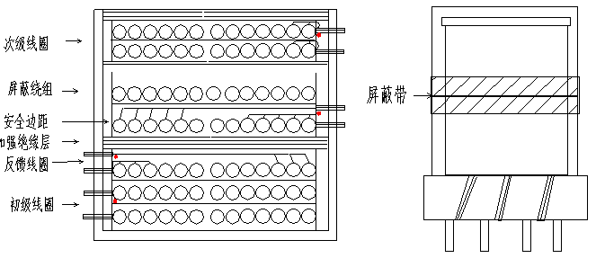
3. 开关电源的电磁兼容性设计考虑的因素还很多，如印制板的制作、元器件的布局以及各种电源线、信号线的捆扎、配置等，有许多工作要做。全面抑制开关电源的各种噪声会大大提高开关电源的电磁兼容性，使开关电源得到更广泛的应用。

